**信用借还订单创建接口**

**服务名称：**

[**zhima.merchant.order.rent.create**](https://apires.alipay.com/isp/previewDetail.htm?apiId=2271)

**版本号：1.2**

目录

1. 文档说明 4

1.1功能描述 4

1.2阅读对象 4

1.3业务术语 4

2. 信用借还业务流程说明 5

2.1业务流程 5

2.1.1业务模块介绍 5

2.1.2业务主流程图 6

2.2免押金借用相关页面 7

2.2.1申请免押金借用（已签约代扣用户） 7

2.2.2申请免押金借用（未签约代扣用户） 7

2.2.3申请免押金借用（不准入，预授权支付） 8

2.2.4借用记录 8

2.3资金处理流程 9

2.3.1代扣 9

2.3.2预授权支付 9

3. 信用借还开放接口边界 10

4. 订单创建请求参数说明 10

4.1链接请求入参 10

5. 订单创建请求接入说明 13

5.1订单创建请求组装及对接说明 13

5.2订单创建完成后回调通知说明 16

5.3商户链接同步通知触发条件 16

5.4商户链接同步跳转方式特性 17

5.5商户链接同步回调参数说明 18

5.6商户链接同步回调主要错误码说明 20

5.7芝麻借还订单详情“去归还”同步回调说明 20

## 文档说明

## 1.1功能描述

对于特定的借用场景及物品的情况下，芝麻信用借还产品为商户提供对借用申请人是否能够享受免押金服务的评估，以及基于此次借用订单下的相关费用的结算。目前支持支付宝钱包H5页面常见，需要商户入驻支付宝服务窗。

## 1.2阅读对象

信用借还订单创建接口文档面向具有一定的网站开发能力，了解ASP，PHP，JAVA，ASP.NET等开发语言的一种及SQL数据库语言的网站开发，维护和管理人员。

## 1.3业务术语

|  |  |
| --- | --- |
| 术语 | 解释 |
| 信用借还 | 对于特定的借用场景及物品的情况下，芝麻信用借还产品为商户提供对借用申请人是否能够享受免押金服务的评估，以及基于此次借用订单下的相关费用的结算。 |
| 支付宝代扣 | 用户在信用借还创建订单是主动完成支付宝代扣协议的签约，代扣协议包括：三方协议，两方协议，根据不同的业务场景而不同 |
| 预授权 | 商户可通过该页面接口创建资金授权订单，并创建资金冻结操作流水，然后引导用户去收银台付款。 |
| 请求 | 通过HTTPS协议把需要传输的数据发送给接收方的过程。 |
| 返回 | 页面跳转同步通知。芝麻信用根据得到的数据处理完成后，当前页面从芝麻信用的页面自动跳转会商户的网站，同时携带处理完成的结果信息反馈给商户网站 |

## 信用借还业务流程说明

## 2.1业务流程

### 2.1.1业务模块介绍

[免押金评估]

用户在商户业务流程里（目前仅支持支付宝生活号），选择需要借用的物品后，申请“免押金借用”，商户调用信用借还订单创建接口，页面跳转至**免押金借用申请页**，用户确认申请后，对该用户进行风险评估后，返回商户评估结果并页面回跳至商户指定页面。同时在芝麻信用创建借用订单。

风险评估集成了芝麻信用和蚂蚁金服的风控能力，包括芝麻分、行业关注名单、身份欺诈、账户盗用冒用等能力，为用户提供全面、准确的风险评估。其中芝麻分600作为准入标准，低于600分的用户为不允许免押金用户。

[代扣签约]

对于需要支付租金的订单，芝麻信用会引导用户进行代扣签约；不需要支付租金的订单，则不需要签约代扣。（已经签约代扣的用户无须再签约）。代扣相关介绍详见2.3.1。

[押金支付]

免押金风险评估不通过的用户，可“预授权支付”完成借用，用户完成后，页面同样会回跳至商户指定页面。预授权支付相关介绍详见2.3.2。

[订单核销]

用户归还物品后，商户**必须**调用归还接口，芝麻信用根据接口请求的情况进行相应的资金处理，并完结该笔订单。

[订单修改]

支持商户调用修改接口，对未完结的订单进行“开始借用时间”和“预计归还时间”进行调整。

[信用提醒及惩戒]

芝麻信用根据信用借还订单创建接口的参数对用户在业务各环节进行个性化、分渠道通知。如借用成功、归还成功、即将到期、逾期、扣款失败等提醒。

信用履约行为会展现在“信用守护”、“信用足迹”内，并会关联到用户的信用评估上。

逾期数据会纳入用户的负面信息及行业关注名单内，不仅影响用户信用借还服务的使用，也会使其在其它信用场景内受到限制。

### 2.1.2业务主流程图

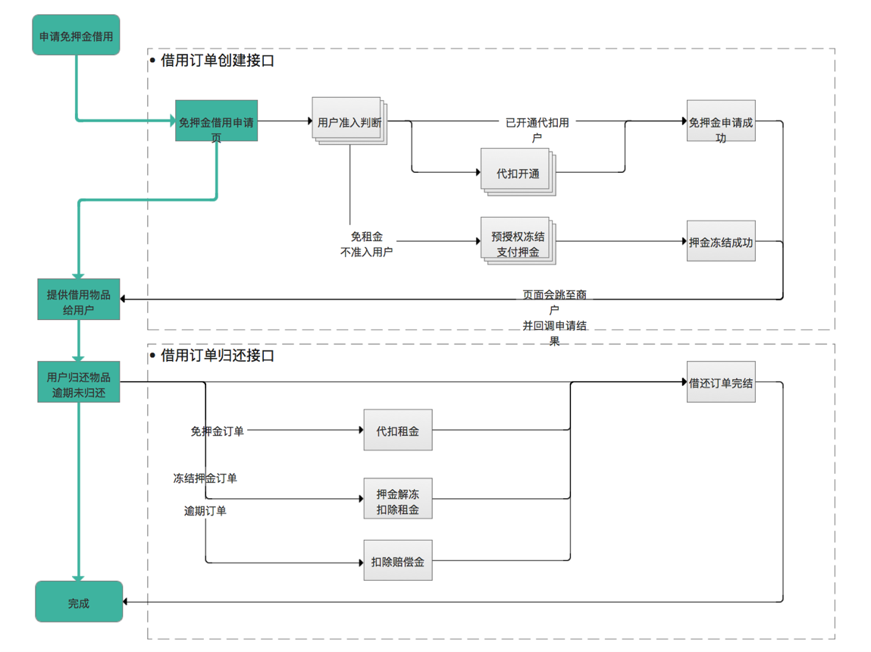

## 2.2免押金借用相关页面

### 2.2.1申请免押金借用（已签约代扣用户）

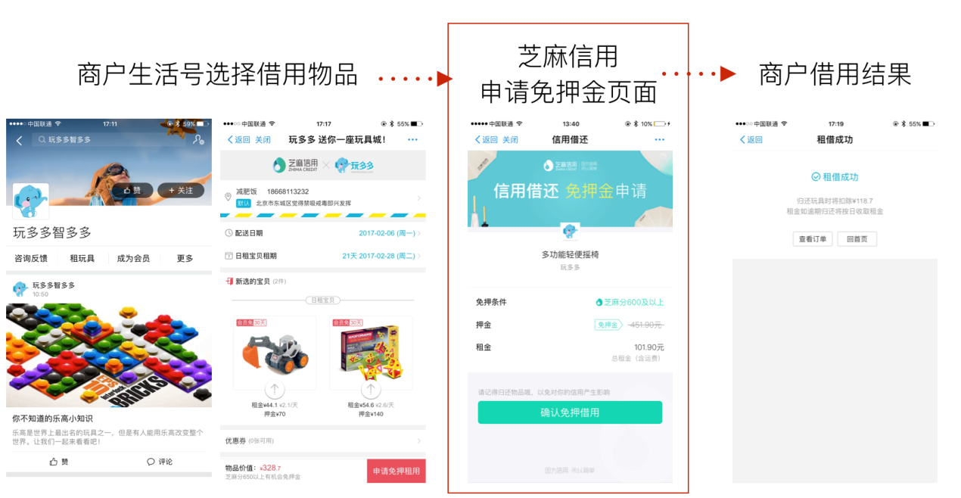

### 2.2.2申请免押金借用（未签约代扣用户）

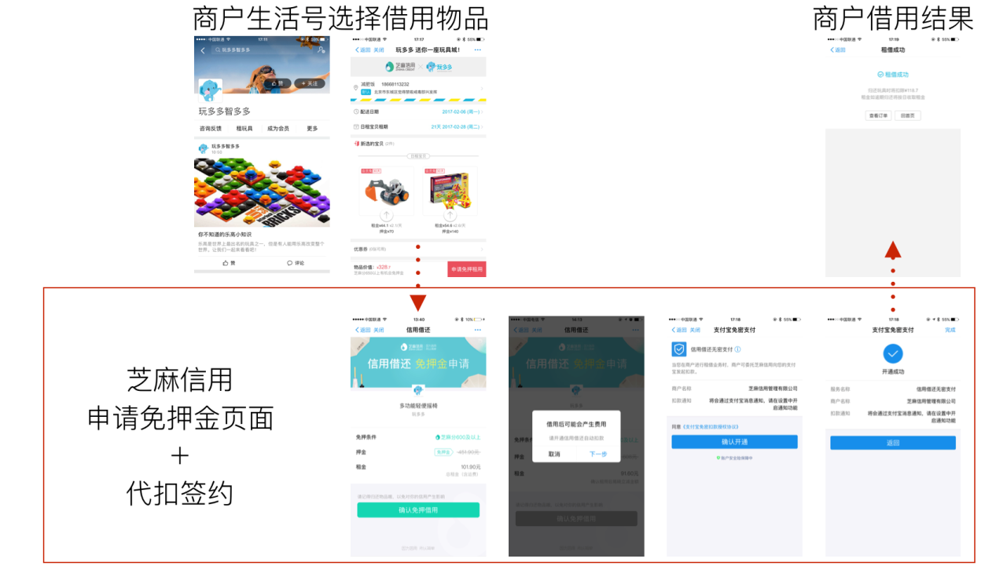

### 2.2.3申请免押金借用（不准入，预授权支付）

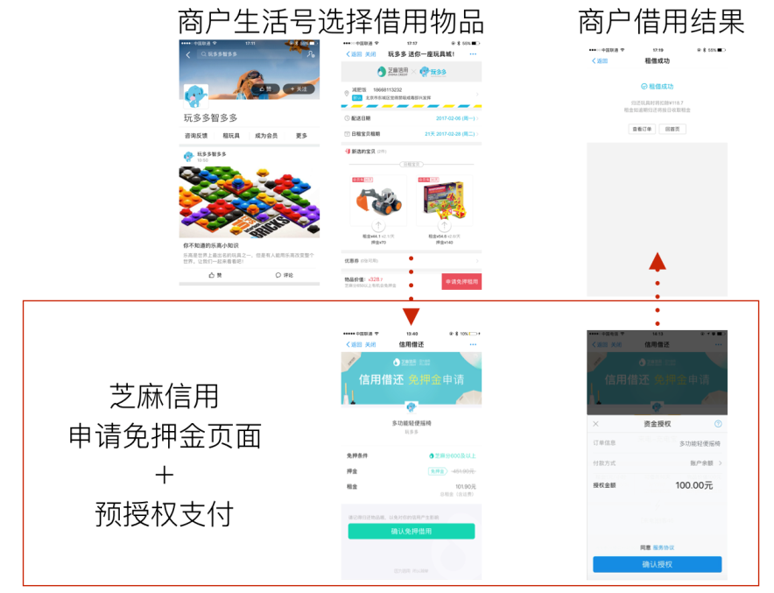

### 2.2.4借用记录

当商户调用借还订单创建接口，用户确认借用后，会在信用借还里生成借用记录。

**若用户最终没有在商户端完成借用，商户需要调用订单撤销接口，撤销用户该笔借用。**

在借用订单详情页，可跳转至商户页面查看订单详情。

芝麻信用会通过不同的渠道进行提醒。

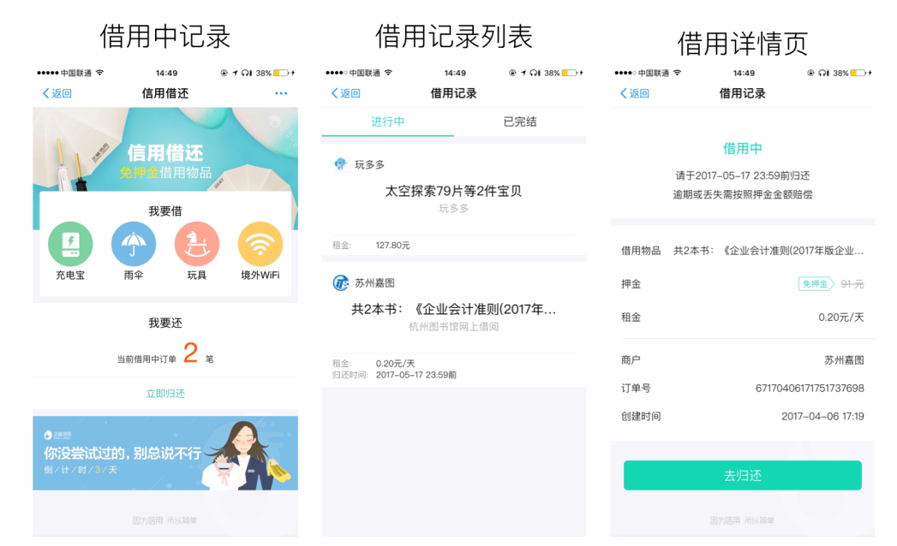

## 2.3资金处理流程

### 2.3.1代扣

用户申请免押金借用时，需要签订“信用借还自动扣款”协议，授权芝麻信用，当其在信用借还场景里进行消费时，借助相应的资金渠道进行扣款的方式完成相应的租金或者赔偿金的支付。

商户调用归还接口，通过接口参数告知芝麻信用该笔订单用户需要支付的金额及支付原因（租金或者赔偿金）。芝麻信用实时向支付宝发起代扣请求，从该用户账户内支付相应款项至商户指定收款账号（当前签约信用借还的企业账号），并从该收款账号内实时扣除相应的支付手续费用。

如若代扣失败，商户可就该笔订单发起多次代扣请求，直至扣款成功。

代扣有一定的金额限制：单笔金额在500元以上，需要用回复短信确认扣款。

### 2.3.2预授权支付

当用户不满足免押金借用条件，且当前订单允许使用支付押金借用时，用户可按照物品押金金额进行预授权支付。预授权支付的金额，仅冻结在用户当前账户内，不会支付至商户收款账号。

商户调用归还接口，通过接口参数告知芝麻信用该笔订单用户需要支付的金额及支付原因（租金或者赔偿金）。芝麻信用实时向支付宝发起转交易支付及剩余资金解冻，从该用户账户内支付相应款项至商户指定收款账号（当前签约信用借还的企业账号），并从该收款账号内实时扣除相应的支付手续费用。用户在申请借用时冻结的剩余金额则实时解冻，解冻的资金会原路退回。

## 信用借还开放接口边界

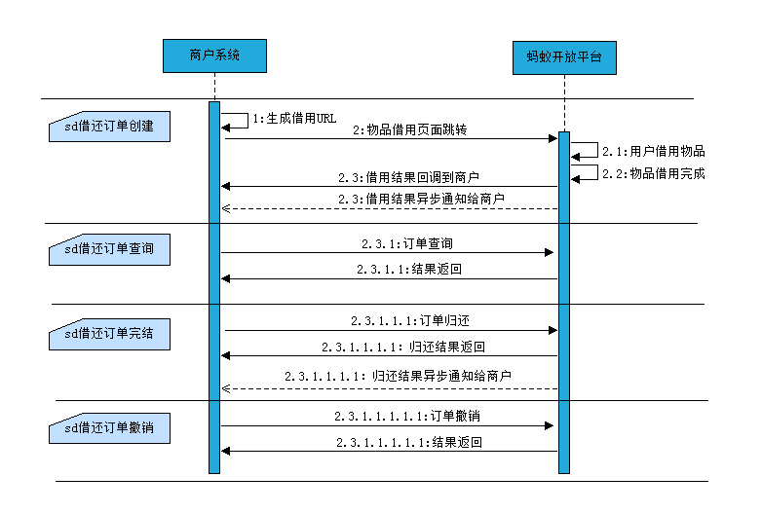

注：

订单创建接口接入，请参考当前文档；

订单归还接口接入，请参考《2_信用借还订单完结(版本1.2)》文档；

订单查询接口接入，请参考《3_信用借还订单查询(版本1.2)》文档；

订单撤销接口接入，请参考《4_信用借还订单撤销(版本1.2)》文档；

借用\归还成功异步通知接入，请参考《5_信用借还订单创建及完结异步通知文档(版本1.0)》文档；

## 订单创建请求参数说明

## **4.1**链接请求入参

|  |  |  |  |  |  |  |  |
| --- | --- | --- | --- | --- | --- | --- | --- |
| **参数** | **类型** | **具体**  **类型** | **是否列表类型** | **是否必填** | **最大长度** | **示例值** | **描述** |
| invoke_type | 基础类型 | String | 否 | 是 | 10 | WINDOWS | 商户访问蚂蚁的对接模式：  WINDOWS-支付宝生活号 |
| invoke_return_url | 基础类型 | String | 否 | 是 | 30 | https://www.bing.com | 在用户创建订单操作完成后，同步回调到商户的url地址。  注：是页面按钮级的回调，是用户触发的，用户可以选择不点击进入回调页面。 |
| invoke_state | 基础类型 | String | 否 | 否 | 50 | {"xxx":"xxx"} | 商户发起订单创建时，需要在创建完成后返回给商户的参数。格式：json |
| out_order_no | 基础类型 | String | 否 | 是 | 20 | 2016100100000xxxx | 商户的借用订单号，商户级别唯一。当用户完成借用后，芝麻借还的订单号将会与商户的订单号建立关联关系，方便商户查询，同时也作为芝麻内部做幂等控制使用。  推荐格式：yyyyMMddHHmmss+随机数 |
| product_code | 基础类型 | String | 否 | 是 | 20 | w1010100000000002858 | 信用借还的产品码，传入固定值：w1010100000000002858 |
| goods_name | 基础类型 | String | 否 | 是 | 14 | 充电宝 | 物品名称,最长不能超过14个汉字 |
| rent_info | 基础类型 | String | 否 | 否 | 20 | 2小时内免费，超过2小时 2元/小时 | 租金信息描述 ,长度20个汉字，只用于页面展示给C端用户，除此之外无其他意义。 |
| rent_unit | 基础类型 | String | 否 | 是 | 10 | DAY_YUAN | 租金单位，租金+租金单位组合才具备实际的租金意义。  取值定义如下：  DAY_YUAN:元/天  HOUR_YUAN:元/小时  YUAN:元  YUAN_ONCE: 元/次 |
| rent_amount | 基础类型 | String | 否 | 是 | 10 | 100.00 | 租金，租金+租金单位组合才具备实际的租金意义。  >0.00元，代表有租金  =0.00元，代表无租金，免费借用  注：参数传值必须>=0，传入其他值会报错参数非法 |
| deposit_amount | 基础类型 | String | 否 | 是 | 10 | 200.00 | 押金，金额单位：元。  注：不允许免押金的用户按此金额支付押金；当物品丢失时，赔偿金额不得高于该金额。 |
| deposit_state | 基础类型 | String | 否 | 是 | 10 | Y | 是否支持当借用用户信用不够（不准入）时，可让用户支付押金借用:  Y:支持  N:不支持  注：支付押金的金额等同于deposit_amount |
| borrow_cycle | 基础类型 | String | 否 | 是 | 10 | 2 | 借用周期数，必须是正整数。借用周期数+借用周期单位组合才具备实际的借用周期含义。  通过用户借用的时间+借用周期，可推算出用户最晚的归还时间，当到预计到达最晚归还时间还未归还，芝麻方面会对用户进行催收提醒。 |
| borrow_cycle_unit | 基础类型 | String | 否 | 是 | 10 | HOUR | 借用周期单位，借用周期数+借用周期单位组合才具备实际的借用周期含义。  取值定义如下：  HOUR:小时  DAY:天 |
| borrow_shop_name | 基础类型 | String | 否 | 否 | 20 | 肯德基文三路门店 | 物品借用地点的描述，便于用户知道物品是在哪里借的。可为空 |
| name | 基础类型 | String | 否 | 否 | 20 | 张三 | 借用用户的真实姓名，非必填字段。但name和cert_no必须同时非空，或者同时为空，一旦传入会对用户身份进行校验。 |
| cert_no | 基础类型 | String | 否 | 否 | 18 | 310101198001012567 | 借用用户的真实身份证号，非必填字段。但name和cert_no必须同时非空，或者同时为空，一旦传入会对用户身份进行校验。 |
| rent_settle_type | 基础类型 | String | 否 | 否 | 20 | alipay | 租金的结算方式，非必填字段，默认是支付宝租金结算支付  merchant：表示商户自行结算，信用借还不提供租金支付能力；  alipay：表示使用支付宝支付功能，给用户提供租金代扣及赔偿金支付能力； |
| borrow_time | 基础类型 | String | 否 | 否 | 20 | 2017-04-27 10:01:01 | 商户订单创建的起始借用时间，格式：YYYY-MM-DD HH:MM:SS。如果不传入或者为空，则认为订单创建起始时间为调用此接口时的时间。 |
| expiry_time | 基础类型 | String | 否 | 否 | 20 | 2017-04-30 12:06:31 | 到期时间，是指最晚归还时间，表示借用用户如果超过此时间还未完结订单（未归还物品或者未支付租金）将会进入逾期状态，芝麻会给借用用户发送催收提醒。如果此时间不传入或传空，将视为无限期借用 |
| mobile_no | 基础类型 | String | 否 | 否 | 11 | 13088888888 | 借用用户的手机号码，可选字段。推荐商户传入此值，会将此手机号码与用户身份信息进行匹配验证，防范欺诈风险。 |
| address | 基础类型 | String | 否 | 否 | 128 | 浙江省杭州市西湖区万塘路18号黄龙时代广场B座2楼101室 | 借用用户的收货地址，可选字段。推荐商户传入此值，会将此手机号码与用户身份信息进行匹配验证，防范欺诈风险。 |

## 订单创建请求接入说明

## 5.1订单创建请求组装及对接说明

1. 构造请求链接及参数组装

商户服务端构建订单创建https请求链接，并组装借用订单请求参数（见如下代码），生成https请求链接，在支付宝生活号做链接跳转重定向，或者用户按钮触发链接进行跳转方式。关于链接请求的安全上，蚂蚁开放平台接收到请求后，会进行一系列的安全校验，比如验签等。

注意：由于订单创建接口具备用户页面操作流程，所以商户不能通过蚂蚁开放平台的SDK方式进行接口调用；

生成订单创建https请求代码如下：

|  |
| --- |
| AlipayClient alipayClient = new DefaultAlipayClient("https://openapi.alipay.com/gateway.do","app_id","your  private_key","json","GBK","alipay_public_key"); //your private_key:商户私钥；alipay_public_key:蚂蚁公钥  ZhimaMerchantOrderRentCreateRequest request = new ZhimaMerchantOrderRentCreateRequest();  request.setBizContent("{" +  " \"invoke_type\":\"WINDOWS\"," + //访问蚂蚁的对接模式：windows-支付宝服务窗  " \"invoke_return_url\":\"https://www.bing.com\"," + //回调到商户的url地址  " \"invoke_state\":\"{\\\"xxx\\\":\\\"xxx\\\"}\"," + //商户发起借用服务时，需要在借用结束后返回给商户的参数  " \"out_order_no\":\"2016100100000xxxx\"," + //外部订单号  " \"product_code\":\"w1010100000000002858\"," + //信用借还的产品码，固定不变  " \"goods_name\":\"充电宝\"," + //物品名称  " \"rent_info\":\"2小时内免费，超过2小时 2元/小时\"," + //租金信息描述  " \"rent_unit\":\"DAY_YUAN\"," + //租金单位  " \"rent_amount\":\"100.00\"," + //租金  " \"deposit_amount\":\"200.00\"," + //押金，同时也是物品价值，用户需根据该字段金额进行赔偿  " \"deposit_state\":\"Y\"," + //是否允许不准入的用户支持支付押金借用：Y支持，N不支持  " \"borrow_cycle\":\"2\"," + //借用周期，必须是正整数  " \"borrow_cycle_unit\":\"HOUR\"," + //借用周期单位  " \"borrow_shop_name\":\"肯德基文三路门店\"" + //物品借用门店  " \"rent_settle_type\":\"alipay\"" + //租金的结算方式  " }");  ZhimaMerchantOrderRentCreateResponse response = client.pageExecute(request, "GET"); //这里一定要用GET模式  String url = response.getBody();//从body中获取url  System.out.println("generateRentUrl url:" + url); |

1. 链接调用参数检查及异常说明

芝麻信用接收到商户发送的订单创建https请求后，会对商户传递的参数进行有效性检查，如果检查失败会直接提示在芝麻信用提供的通用错误页面上。在对接联调测试过程中，这些异常值需要商户的技术同学重点了解。异常文案及说明处理方式如下：

|  |  |  |
| --- | --- | --- |
| **异常文案** | **异常原因** | **解决方案** |
|  | 入参不合法，说明在构建订单创建请求过程中，没有按照参数规范传入。本例以“物品名称”做案例。 | 根据文案的提示，查看订单创建请求入参表，根据字段要求进行传参。 |
|  | 商户创建订单传入app_id对应的商户，没有签约芝麻信用借还产品。 | 技术同学可咨询本公司的业务合作相关人，或者咨询洽谈芝麻运营同学。 |
|  | 商户生成的订单创建https请求，URL的bizContent参数对应内容json格式非法。 | 参考订单创建接口参数说明，字段值不能包含【“】【，】等特殊字符，Json格式校验可到访问如下网站：  <http://www.bejson.com/> |
|  | 一笔外部订单被多个人操作，芝麻将外部订单和支付宝用户进行绑定，不允许其他用户再对其进行操作防止篡改。 | 联调测试的情况下，创建订单接口传入新的订单号。 |

## 5.2订单创建完成后回调通知说明

当用户在芝麻借还平台完成准入识别及订单创建后，芝麻信用会以两种方式把数据反馈给商户。

* 同步方式：商户在组装订单创建https请求时，会附带invoke_return_url参数，当用户完成借用准入及资金处理后，在借用完成页面会自动回调到商户提供的invoke_return_url地址链接，目前商户链接跳转是通过自动跳转的方式实现。

注1：用户在跳转倒计时未到情况下，可以选择不跳转进入商户回调页面。

注2：此种方式安全性没办法保证，存在伪造等风险，建议同步方式仅作为页面跳转展示使用，商户相关订单创建成功的业务逻辑请在异步通知接收中处理。

* 异步方式：订单创建完成后，异步通知给商户，具体接入方式请参考《5_信用借还订单创建及完结异步通知文档(版本1.0)》文档；

## 5.3商户链接同步通知触发条件

在信用借还订单创建页面接口中，只要商户系统发起了请求，并且被芝麻信用接收到，都会发起通知回调，无论是参数校验失败，信用准入失败，或者是借用成功等

## 5.4商户链接同步跳转方式特性

1. 用户在借用成功后会自动跳转回商户指定的同步通知页面（参数invoke_return_url）。
2. 该页面中获取参数的方式，需要使用**GET**方式获取。
3. 该方式仅仅在用户借用成功以后进行自动跳转，因此只会进行一次
4. 该方式不是芝麻信用主动去调用商户页面，而是芝麻信用的程序利用页面自动跳转的函数，使用户的当前页面自动跳转。
5. 该方式可在本机进行调试。
6. 设置页面跳转同步通知页面（invoke_return_url）的路径时，不要在页面链接的后面再加上自定义参数。例如：

* 错误的写法：<http://www.bing.com/return_url.php?xx=11>
* 正确的写法：<http://www.bing.com/return_url.php>

1. 由于蚂蚁开放平台会对页面跳转同步通知页面（invoke_return_url）的域名进行合法有效性校验，因此设置页面跳转同步通知页面（invoke_return_url）的路径时，不要设置成本机域名，也不能带有特殊字符（如“!””）如：

* 错误的写法：

<http://localhost/alipay/return_url.php>

<http://localhost:80/alipay/return_url.php>

<http://www.xxx.com/alipay/return!url.php>

* 正确的写法：

能够正常访问的域名地址：<http://www.xxx.com/alipay/return_url.php>

能够正常访问的IP地址：http://121.1.1.255/alipay/return_url.php

## 5.5商户链接同步回调参数说明

**订单创建成功链接同步返回如下值：**

|  |  |  |  |  |  |  |  |
| --- | --- | --- | --- | --- | --- | --- | --- |
| **参数** | **类型** | **具体**  **类型** | **是否列表类型** | **是否必填** | **最大长度** | **示例值** | **描述** |
| success | 基础类型 | string | 否 | 是 | 10 | true | 表示调用是否成功，并不表明业务处理结果  true:成功  false:失败 |
| error_code | 基础类型 | string | 否 | 否 | 30 | null | 调用成功(success 为true)，此值为空。 |
| error_message | 基础类型 | string | 否 | 否 | 30 | null | 调用成功(success 为true)，此值为空。 |
| invoke_state | 基础类型 | String | 否 | 否 | 50 | {"xxx":"xxx"} | 商户发起借用服务时，需要在借用结束后返回给商户的参数。 |
| out_order_no | 基础类型 | String | 否 | 是 | 20 | 20161001000000XXXX | 商户的借用订单号，商户级别唯一。当用户完成借用后，芝麻借还的订单号将会与商户的订单号建立关联关系，方便商户查询，同事也作为芝麻内部做幂等控制使用。  推荐格式：yyyyMMddHHmmss+随机数 |
| order_no | 基础类型 | String | 否 | 是 | 10 | 100000 | 芝麻信用借还订单号，与商户的订单号（out_order_no）存在关联关系 |
| admit_state | 基础类型 | String | 否 | 是 | 5 | Y | 是否准入（信用）：  Y-准入（信用够）  N-不准入（信用不够） |
| user_id | 基础类型 | String | 否 | 是 | 20 | 2088202924240029 | 借用者的支付宝用户Id |

**订单创建失败链接同步返回如下值：**

|  |  |  |  |  |  |  |  |
| --- | --- | --- | --- | --- | --- | --- | --- |
| **参数** | **类型** | **具体**  **类型** | **是否列表类型** | **是否必填** | **最大长度** | **示例值** | **描述** |
| success | 基础类型 | string | 否 | 是 | 10 | false | 表示调用是否成功，并不表明业务处理结果  true:成功  false:失败 |
| error_code | 基础类型 | string | 否 | 否 | 30 | GOODS_HAS_BORROW | 表示接口调用失败后的错误码 |
| error_message | 基础类型 | string | 否 | 否 | 30 | 该物品已经借用,请先归还后再借 | 表示接口调用失败后的错误信息 |

**样例**

注意：返回结果统一通过**biz_content**返回，内部包括基本参数和业务参数

调用成功：

|  |
| --- |
| http://商户自定义地址?biz_content=%7B%22admit_state%22%3A%22Y%22%2C%22invoke_state%22%3A%22invoke_state%22%2C%22order_no%22%3A%22200%22%2C%22out_order_no%22%3A%2210000%22%2C%22success%22%3A%22true%22%2C%22user_id%22%3A%222088%22%7D |

调用失败：

|  |
| --- |
| http://商户自定义地址?biz_content=%7B%22error_code%22%3A%22MERCHANT_NOT_EXISTS%22%2C%22error_message%22%3A%22%E5%95%86%E6%88%B7%E4%B8%8D%E5%AD%98%E5%9C%A8%22%2C%22success%22%3A%22false%22%7D |

## 5.6商户链接同步回调主要错误码说明

|  |  |  |
| --- | --- | --- |
| **统一对外错误码** | **错误描述** | **解决方案** |
| INVALID_PARAMETER | 传入的参数为空，或者格式不正确格式 | 传入的参数为空，或者格式不正确格式，具体哪个参数不正确，可参考同步回调结果的error_message内容 |
| ARRANGEMENT_NOT_EXIST | 商户对产品未签约 | 请联系商户业务及芝麻借还产品的运营同学 |
| DEPOSIT_CLOSED | 不支持押金模式 | 商户调用创建订单deposit_state参数传递”N”,表示不支持押金模式，所以当用户不准入（信用不够）时，则中断借用流程，如需要押金流程则deposit_state参数传递”Y”, |
| GOODS_HAS_BORROW | 该物品已经借用,请先归还后再借 | 请先归还物品 |
| PREAUTH_FREEZE_ERROR | 该用户预授权冻结押金失败 | 请确认支付宝账号中是否有足够的金额 |
| WITHHOLD_CONTRACT_ERROR | 签约代扣协议错误 | 请联系支付宝客服 |
| ZM_ACCOUT_REGISTER_FAIL | 芝麻会员开通失败 | 请确保支付宝会员是否正常 |
| OUT_ORDER_NO_INVALID | 外部订单号重复 | 请更换外部订单号 |
| USER_NOT_LOGON | 该支付宝账号没有登录 | 请重新登录支付宝 |
| OUT_ORDER_INFO_FALSIFY | 一个外部订单被多个人操作 | 用户每次请求借用都重新生成一个新的订单号 |

## 5.7芝麻借还订单详情“去归还”同步回调说明

用户在商户和芝麻信用创建订单成功后，用户可在芝麻借还“借用中”订单详情页面上，会增加商户订单同步回调按钮（即“去归还”按钮，见下方图示）。

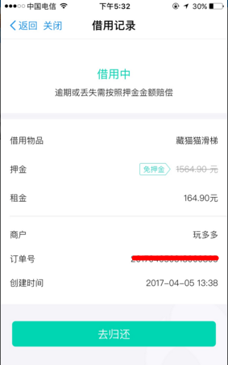 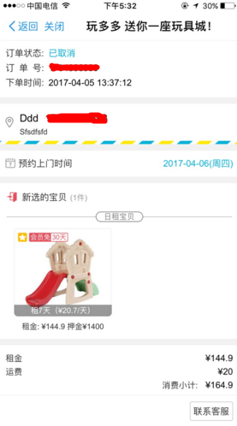

*图示：去归还链接跳转效果*

此“去归还”按钮回调的外部商户地址为订单创建请求中传入的invoke_return_url参数地址，因为与订单创建成功回调地址相同，此“去归还”按钮链接中，在invoke_return_url的返回的请求参数中，增加“return_type":"order_detail"参数用来做区分。如下所示：

**订单创建回调请求：**

|  |
| --- |
| http://商户回调地址?biz_content={"admit_state":"Y","order_no":"692","out_order_no":"2017032900000000120","success":"true","user_id":"2088xxxxxxxx005"} |

**“去归还”订单详情页面回调请求:**

|  |
| --- |
| http://商户回调地址?biz_content={"admit_state":"Y","order_no":"201704xxxx001","out_order_no":"201704xxxx002","return_type":"order_detail","success":"true","user_id":"2088xxxxxxxx005"} |